Керівнику Всеукраїнського
проекту «Школа миру»
Поповичу Володимиру Васильовичу,
генерал-майору запасу,
Голові Асоціації миротворців України
від директора школи № 111
Савинської Любові Ігорівни
Адреса школи: вул. Бучми, 18-Д, м. Харків, 61144

Звіт
Звіт щодо проведення заходів у ХЗОШ № 111
Назва заходів – День здоров’я, Виставка малюнків «Ми за мирне небо».
Дата проведення - 08.04.2017, 05.05.2017.
Короткий опис заходу та його результати – 28.04.2017 з метою формування навичок щодо ведення здорового способу життя у школі в рамках виховної миротворчої роботи було проведено захід «День здоров'я». Учні 1-11 класів брали участь у спортивних змаганнях, спортивні конкурси. Для всіх учнів школи було проведено урок здоров’я. Говорили про складові здоров’я, заняття спортом та фізичною культурою, користь, яку вони приносять здоров’ю людини.
Учасники заходу – учні 1-11 класів; заступник директора з навчально-виховної роботи Краснікова О.В., педагог-організатор Буряківський П.П., вчитель фізичного виховання Незамай Г.М., учні школи.

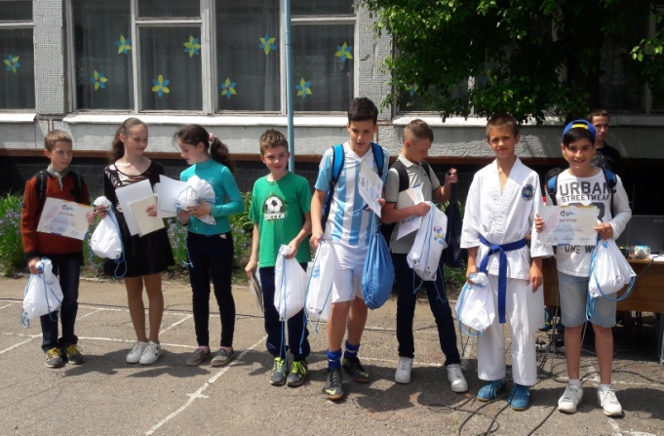
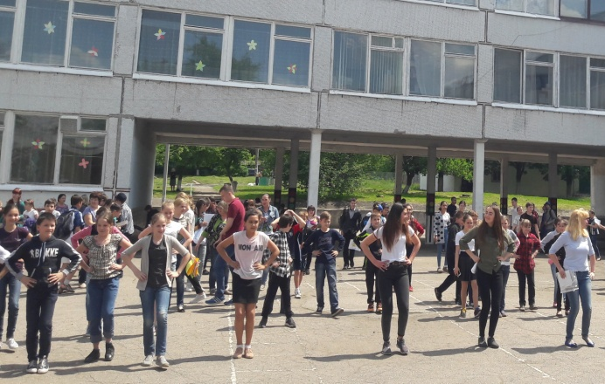
Короткий опис заходу та його результати – 05.05.2017 проводилась виставка малюнків «Ми за мирне небо». Учні школи взяли участь у конкурсі малюнків "Ми за мирне небо" до Дня пам'яті та примирення.
Метою заходу в школі було розширення знання учнів про важливість миру на землі.
Виховати патріотичні почуття у дітей до своєї країни, розвивати вміння уважно слухати один одного, сприяти розвитку у дітей творчих здібностей.
Учасники заходу – заступник директора з навчально-виховної роботи Краснікова О.В., педагог-організатор Буряківський П.П., учні школи.
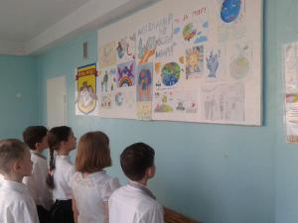

Директор ХЗОШ №111 Л.І.Савинська

Виконавець
Буряківський 65-07-65

